Einleitung

Im Lebensraum Wald wohnen viele verschiedene Lebewesen. Die Waldbewohner leben am Boden, auf Pflanzen oder im Boden vergraben. Sie lassen sich durch ihre Lebensweise in Produzenten, Konsumenten und Destruenten aufteilen. Hiervon spielen Destruenten eine besondere Rolle für die Pflanzenzersetzung. Das Wort „Destruent“ bedeutet auf Latein „niederreißen“ und kann im Deutschen als „Zersetzer“ übersetzt werden.

Nur welche Waldbewohner gehören zu den Destruenten? Unter diesem Begriff werden fünf Gruppen zusammengefasst: Bakterien, Würmer (Ringelwürmer, Rundwürmer), Weichtiere, Gliederfüßer und Wirbeltiere. Gliederfüßer werden Tiere genannt, die in mehrere Abschnitte unterteilt werden können. Zum Beispiel besitzen Webspinnen 2 Abschnitte, wohingegen Tausendfüßer so viele Abschnitte wie Beinpaare besitzen.

Aufgabe a)

Macht euch auf im nächstgelegenen Wald auf die Suche nach Bodentieren. Bestimmt mithilfe des Bestimmungsschlüssels auf Seite 3 die Tiere. Ordnet dem Tier den Namen, die Anzahl der Beinpaare und die Destruentengruppe zu. Nutzt dazu die folgende Tabelle auf Seite 2.
- Würmer (z.B. Regenwürmer – keine Beinpaare)
- Weichtiere (z.B. Schnecken – keine Beinpaare)
- Gliederfüßer (z.B. Spinnentiere – 4 Beinpaare, Insekten – 3 Beinpaare, Asseln – 7 Beinpaare und Tausendfüßer – viele Beinpaare)
Hinweis: Weichtiere und Gliederfüßer findest du am besten in Laubhaufen und unter großen Blättern. Auch in hohlen Baumstümpfen und unter der Rinde von Totholz kannst du Gliederfüßer finden. Nach Würmern musst du vielleicht auch ein wenig graben, am besten unter der Laubdecke.
Aufgabe b)
a) | Destruentengruppe | Tiername | Beinpaare | b) | Fressschäden | Phase der Blattzersetzung
1. | Schnecke | Nacktschnecke | 0 |  | Lochmuster im Blatt | Lochfraß / Skelettfraß
2.
3.
4.
5.
Entscheidet mithilfe des Infotextes „Phasen der Blattzersetzung“ auf Seite 4, ob eure Tierfunde einen Fressschaden am Blatt verursachen oder nicht. Ordnet bei einem Fressschaden die Phase der Blattzersetzung zu. Sofern kein Fressschaden von deinem Tier verursacht wird, stelle bitte eine Vermutung auf welche Nahrung das Tier frisst. Nutzt dazu ebenfalls die Spalte „Fressschäden“.

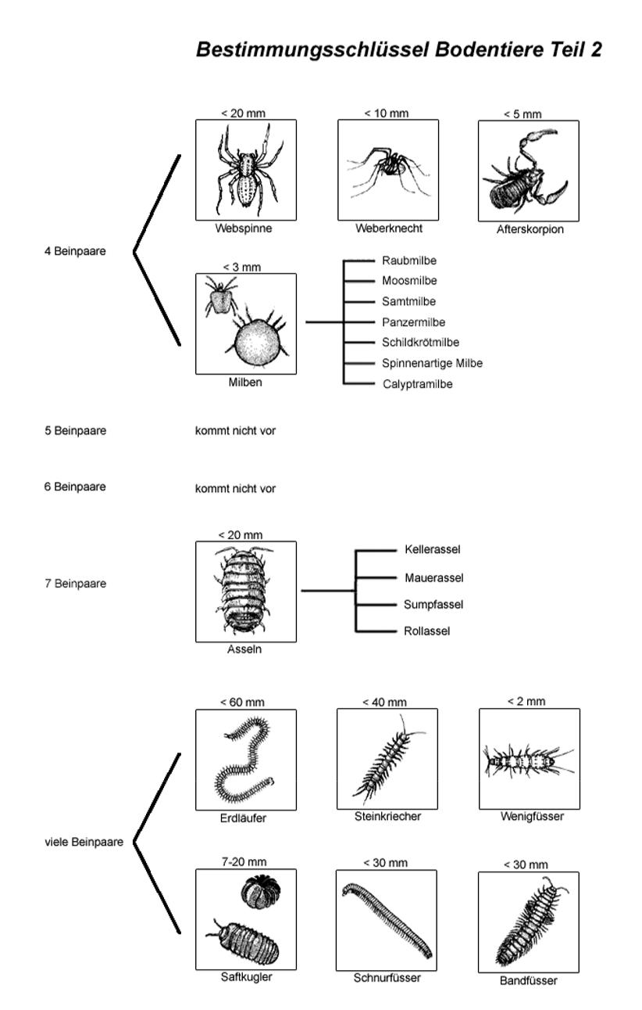
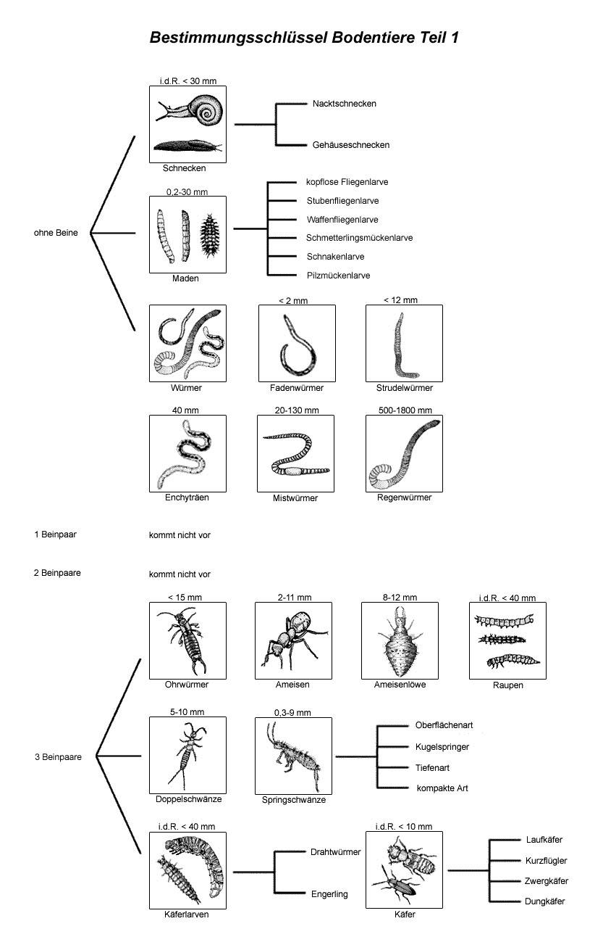

3
Phasen der Blattzersetzung

Der Abbau von Blättern durch Destruenten stellt einen Prozess dar. Denn der Abbau geschieht in drei Stufen. Die Stufe eins ist die Phase des Aufweichens eines Blattes, Stufe zwei stellt den Fenster- und Lochfraß dar und die Stufe drei stellt den Skelettfraß dar. In der folgenden Tabelle könnt ihr jeweils unter „Prozess“ erkennen, was mit dem Blatt in der jeweiligen Stufe geschieht. Darunter findet ihr die Destruenten, die unter Anderem in der jeweiligen Stufe beteiligt sind.
Phase des Aufweichens |  | Fenster- und Lochfraß |  |  | Skelettfraß
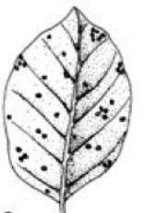  Abbildung 1: Die erste Phase der Laubzersetzung. | Prozess:  - Mürbe machen  - Aufweichen des Blattes  - Zersetzung punktförmiger Blattteile  Destruenten, zum Beispiel:  - Bakterien  - Pilze  - … | 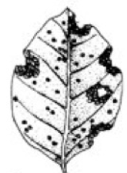  Abbildung 2: Die zweite Phase der Laubzersetzung. | Prozess:  - Abbau kleinerer Blattteile.  - Ein Lochmuster entsteht.  - Das Blattinnere wird für Bakterien und Pilze erschlossen.  Destruenten, zum Beispiel:  - Würmer  - Asseln  - … |  | 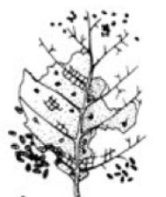  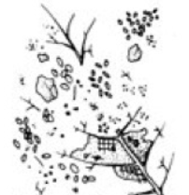  Abbildung 3: Die dritte Phase der Laubzersetzung. | Prozess:  Zersetzung des Blattes bis auf die Grundstruktur  Destruenten, zum Beispiel:  - Würmer  - Asseln  - Schnecken  - Bakterien  - Pilze  - …

